Perbandingan Kinerja Algoritma Pencarian Linear Search, Binary Search, dan Jump Search pada Dataset Kamus Bahasa Inggris Terurut



Disusun oleh:
- Chentika Dwi Astuti 24030214074
- R. Salma European Dewi C W 24030214106
- Na’ila Putri Melati Nur Fauzyah 24030214116
- Diajeng Sekar Dini Qonitasari 24030214144
- Nur Hukma Shabiyya Pulungan 24030214006

MATEMATIKA 2024 B
PEMOGRAMAN ALGORITMA
DOSEN PENGAMPU: Hasanuddin Al-Habib M.Si.
DAFTAR ISI
HALAMAN JUDUL i
DAFTAR ISI ii
BAB I PENDAHULUAN
1.1 Latar Belakang 1
1.2 Rumusan Masalah 1
1.3 Tujuan Penelitian 1
BAB II ANALISIS DAN PERANCANGAN
2.1 Analisis Kebutuhan Aplikasi 3
2.2 Diagram Alur 3
2.3 Analisis Grafik 3
BAB III IMPLIMENTASI
3.1 Penjelasan Kode Program 6
3.2 Manual Penggunaan 6
3.3 Screenshot Aplikasi 6
BAB IV LAMPIRAN
4.1 Kode Program 7
4.2 Tabel Perbandingan 7
4. Kesimpulan 7
DAFTAR PUSTAKA

BAB I
PENDAHULUAN
1.1 Latar Belakang
Pencarian data merupakan komponen fundamental dalam berbagai aplikasi digital, termasuk kamus elektronik yang memuat ribuan hingga ratusan ribu entri kata. Efisiensi algoritma pencarian sangat menentukan kecepatan akses informasi, terutama ketika dataset berskala besar dan terstruktur secara alfabetis seperti kamus bahasa Inggris.
Terdapat beberapa algoritma pencarian yang umum digunakan untuk data terurut, antara lain Linear Search, Binary Search, dan Jump Search. Linear Search bersifat sederhana tetapi kurang efisien untuk ukuran data besar. Binary Search lebih cepat dengan kompleksitas logaritmik, namun memerlukan data berurutan. Jump Search menjadi alternatif yang memadukan metode lompatan dan pencarian linear sehingga dapat menawarkan performa tengah antara Linear dan Binary Search.
Meskipun teori analisis kompleksitas sudah banyak dibahas, performa algoritma dalam implementasi nyata dapat dipengaruhi oleh kondisi data, bahasa pemrograman, dan struktur memori komputer. Oleh karena itu, diperlukan penelitian empiris untuk mengetahui kinerja tiga algoritma tersebut pada dataset kamus bahasa Inggris terurut.
1.2 Rumusan Masalah
- Bagaimana kinerja algoritma Linear Search, Binary Search, dan Jump Search pada proses pencarian kata dalam kamus bahasa Inggris terurut?
- Bagaimana perbandingan waktu eksekusi ketiga algoritma tersebut pada berbagai ukuran data?
- Algoritma manakah yang paling efisien berdasarkan pengujian empiris?
1.3 Tujuan Penelitian
- Menjelaskan konsep dan mekanisme kerja Linear Search, Binary Search, dan Jump Search.
- Mengimplementasikan ketiga algoritma dalam bahasa pemrograman.
- Menganalisis kinerja algoritma menggunakan dataset kamus bahasa Inggris.
- Mengidentifikasi algoritma pencarian yang paling efektif berdasarkan kondisi data
BAB II
ANALISIS DAN PERANCANGAN
2.1 Analisis Kebutuhan Aplikasi
Kebutuhan Fungsional
- Aplikasi dapat menyimpan dataset kamus bahasa Inggris dalam bentuk dictionary.
- Aplikasi dapat melakukan pencarian kata menggunakan:
  - Linear Search
  - Binary Search
  - Jump Search
- Aplikasi dapat menampilkan waktu eksekusi setiap algoritma.
- Aplikasi menerima input kata dari pengguna.
Kebutuhan Non-Fungsional
- Bahasa pemrograman: Python
- Dataset terurut secara alfabet
- Akurasi pengukuran waktu menggunakan time.perf_counter()

2.2 Diagram Alur
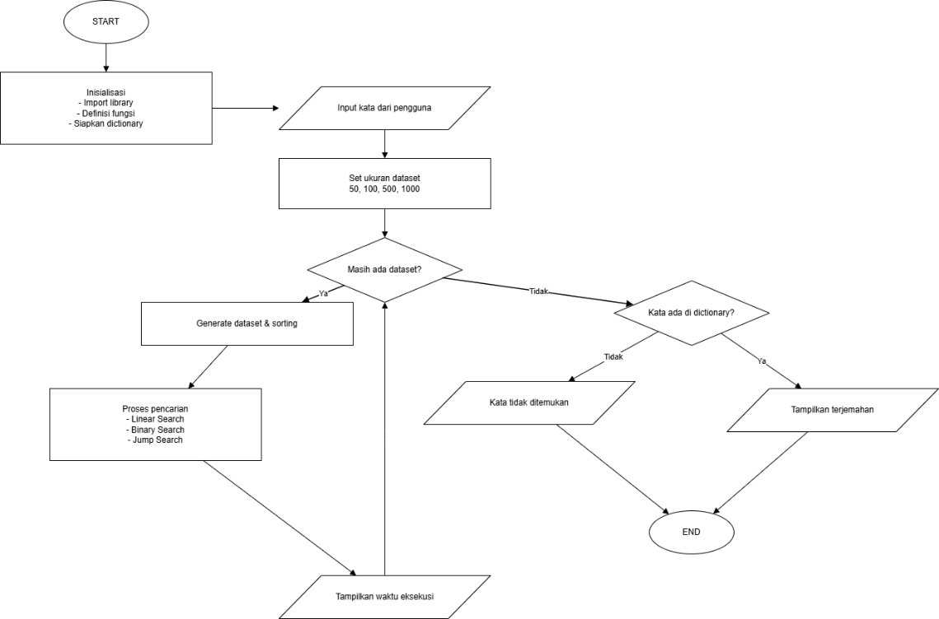

2.3 Analisis Grafik
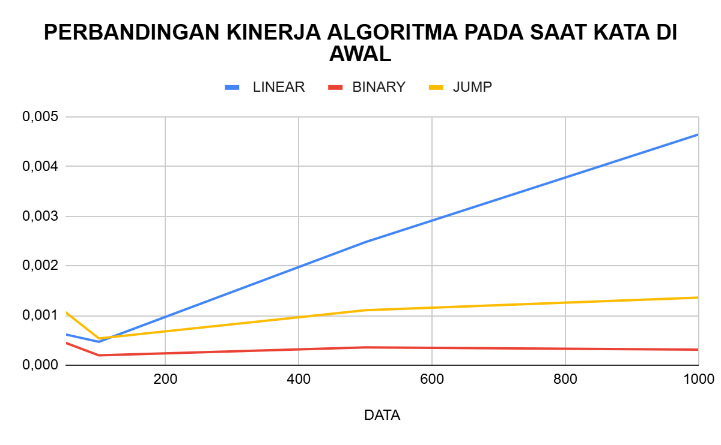

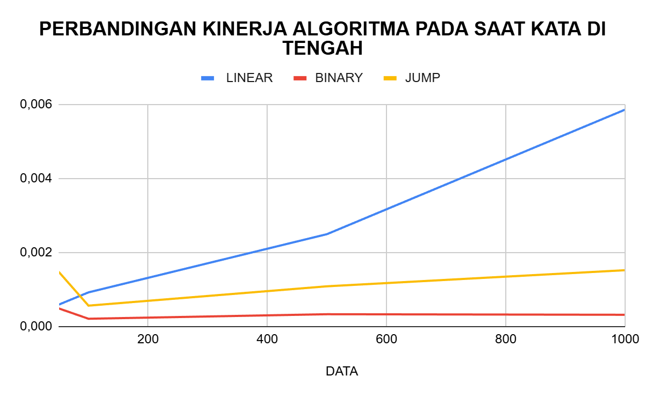

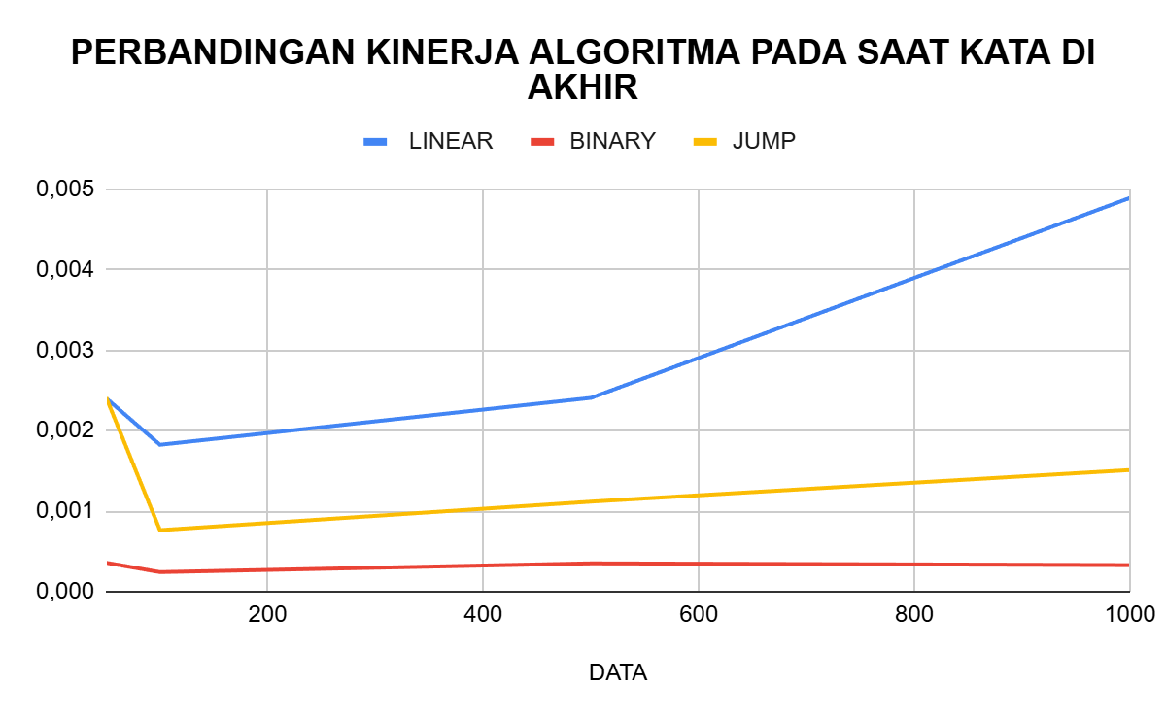
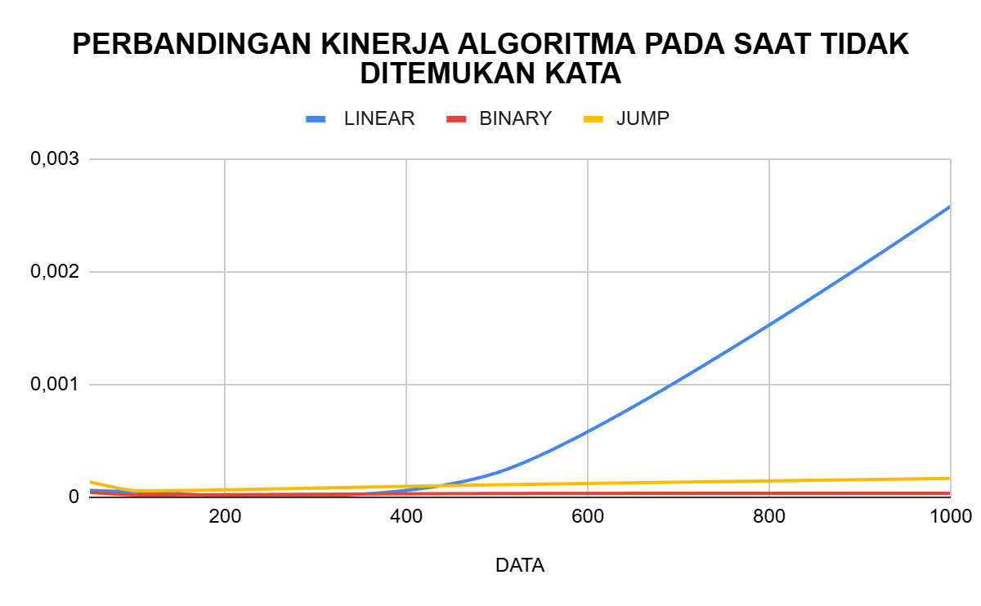

BAB III
IMPLEMENTASI
3.1 Penjelasan Kode Program
- Dataset Kamus
Dataset disimpan dalam bentuk dictionary Python:
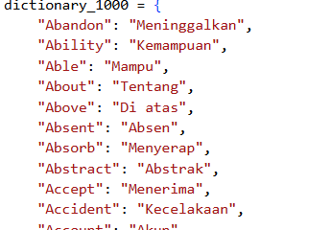
Dictionary digunakan untuk menyimpan pasangan kata–arti, sedangkan pencarian dilakukan pada list key yang telah diurutkan.
- Linear Search
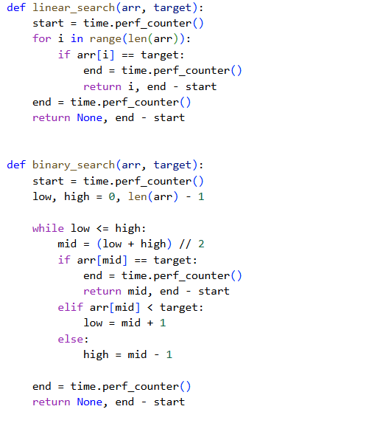
Penjelasan:
- Menelusuri elemen satu per satu.
- Kompleksitas waktu: O(n)

- Binary Search
Penjelasan:
- Dataset harus terurut.
- Kompleksitas waktu: O(log n).

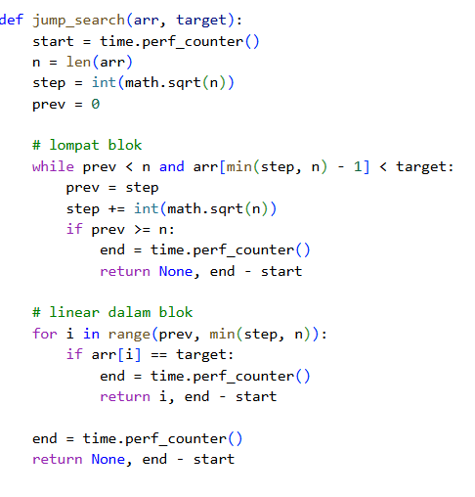
- Jump Search

Penjelasan:
- Melompat per blok √n.
- Kompleksitas waktu: O(√n).
3.2 Manual Penggunaan
- Jalankan program Python.
- Masukkan kata bahasa Inggris yang ingin dicari.
- Program akan:
- Menjalankan ketiga algoritma pencarian
- Menampilkan waktu eksekusi masing-masing algoritma
- Menampilkan arti kata jika ditemukan
- Program selesai.

3.3 Screenshot Aplikasi
  - Kata terdapat pada kamus
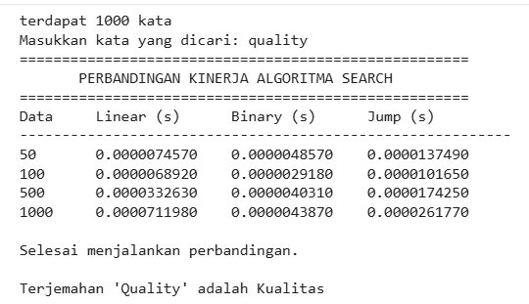
- Kata tidak terdapat pada kamus
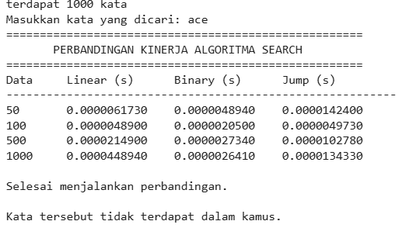

BAB IV
LAMPIRAN
4.1 Kode Program
https://colab.research.google.com/drive/11P9ynB1rEoxdomrwoZcIe97qts6Wu2ts?usp=sharing
4.2 Tabel Perbandingan
https://docs.google.com/spreadsheets/d/1zTOxxqhrjB19rGPWYO0GQ06Z1HfepaLHhrAppnqPnJs/edit?usp=sharing
4.3 Kesimpulan
Berdasarkan pengujian algoritma pencarian (Linear Search, Binary Search, dan Jump Search) pada dataset kamus bahasa Inggris berukuran 50, 100, 500, dan 1000 kata, serta kondisi kata berada di awal, tengah, akhir, dan tidak ditemukan, diperoleh kesimpulan sebagai berikut:
Performa Algoritma:
- Binary Search menunjukkan performa paling cepat dan stabil di semua kondisi kata dan ukuran dataset.
- Jump Search lebih cepat daripada Linear Search, tetapi sedikit lebih lambat dibanding Binary Search.
- Linear Search paling lambat untuk dataset besar atau kata yang berada di akhir atau tidak ditemukan, tetapi cukup cepat untuk dataset kecil dan kata di awal.
Pengaruh Posisi Kata:
- Posisi kata mempengaruhi waktu eksekusi Linear dan Jump Search, dengan kata di awal lebih cepat dan kata di akhir atau tidak ditemukan lebih lambat.
- Binary Search tidak terlalu terpengaruh oleh posisi kata karena sifat pencarian logaritmiknya.
Pengaruh Ukuran Dataset:
- Waktu eksekusi Linear Search meningkat sebanding dengan jumlah kata (O(n)).
- Binary Search tetap efisien meskipun dataset besar (O(log n)).
- Jump Search meningkat lebih lambat daripada Linear Search, cocok untuk dataset menengah.
Jadi secara keseluruhan Binary Search paling efisien untuk dataset berurutan dan besar. Jump Search dapat menjadi alternatif untuk dataset menengah, sedangkan Linear Search masih relevan untuk dataset sangat kecil atau data yang tidak berurutan.

DAFTAR PUSTAKA
Cormen, T. H., Leiserson, C. E., Rivest, R. L., & Stein, C. (2022). Introduction to Algorithms (4th ed.). MIT Press.
Halim, A., & Wibowo, R. (2020). Analisis Kompleksitas Algoritma Searching pada Data Terurut. Informatika Journal, 14(2), 115–123.
Mishra, A. (2018). Jump Search Algorithm and Its Applications. International Journal of Computer Applications, 180(34), 12–18.
Pratama, Y. (2020). Analisis Kinerja Jump Search dan Binary Search pada Data String Terurut. Jurnal Teknologi Informasi, 7(1), 45–52.
Sari, N., & Nugroho, D. (2021). Perbandingan Algoritma Linear Search dan Binary Search pada Dataset Besar. Jurnal Sistem Informasi, 9(3), 130–138.
Weiss, M. A. (2017). Data Structures and Algorithm Analysis. Pearson.
Wibisono, R. (2022). Optimasi Pencarian Teks pada Dataset Terurut Menggunakan Binary Search dan Jump Search. Jurnal Informatika, 11(2), 77–86.
https://sindig-fmipa.unesa.ac.id/mod/url/view.php?id=157485

